Valor: Igualdad
Somos Iguales
Había una vez una niña llamada María, era de África,
llegó a un nuevo colegio donde había niños de diferentes
países. Un chinito llamado Lin le preguntó muchas cosas.
Otra niña Carlotica que era de Venezuela era muy
bondadosa y quería mucho a sus amiguitos, cierto día
estaba Mafalda que era muy egoísta y no le gustaba
compartir sus cosas mucho menos con María porque era
de color negro.
Cierto día la maestra Miel dio una clase
sobre la importancia del valor de la igualdad
ya que muchos decían que no eran iguales.
La maestra Miel les aclaró que todos somos
iguales sin importar el color.
Mafalda pudo entender la
importancia de lo que dijo
la maestra, ella y María
llegaron a ser amigas
inseparables.

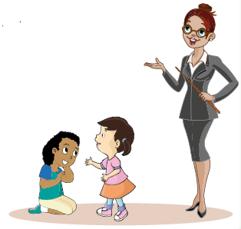

- Después de leer el cuento, encierra con círculo las respuestas correctas.

1. ¿Qué color de piel tenía María?
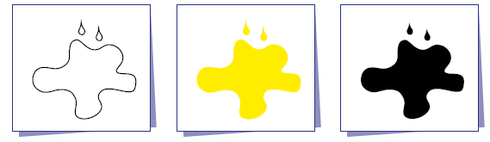
2. ¿Cómo era Lin?
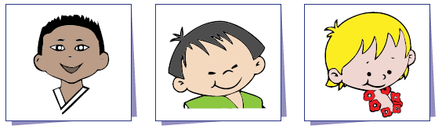
3. ¿Quién le enseño acerca de la igualdad?
